2 Практическая работа № 2

“ТЕКСТОВЫЙ ПРОЦЕССОР WORD”

2.1 Цель работы

Исследовать основные функциональные возможности текстовых процессоров при подготовке документов, получить навыки создания документов с помощью MS Word (Writer/Libre Office). Освоить приёмы работы с таблицами, формулами и диаграммами.

2.2 Постановка задачи

Научится работать в текстовом процессоре “MS Word”. Освоить приёмы работы с текстом, таблицами, диаграммами и рисунками.

2.3 Ход выполнения практической работы

2.3.1 Создан текстовый файл MS Word 2 способами: через приложение “MS Word 2019” (Рисунок 1), через контекстное меню на Рабочем столе (Рисунок 2). Имя файла – “bit.ly 3iIqcMX.docx”.

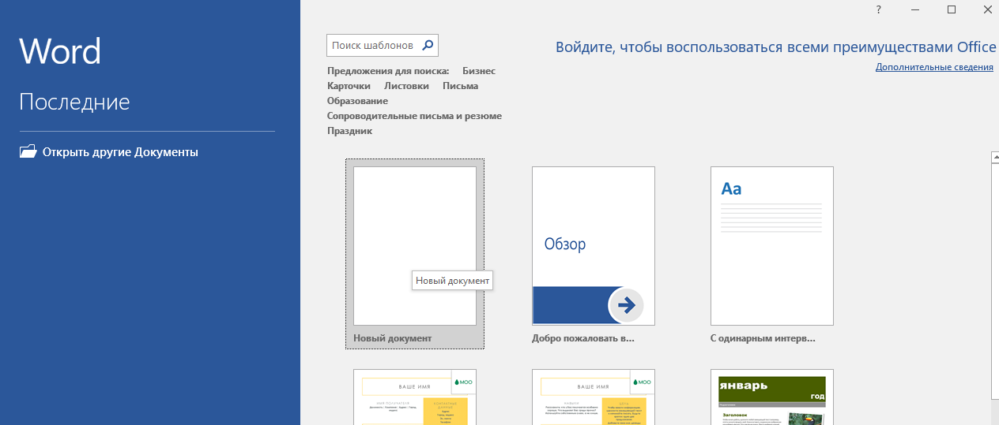

Рисунок 1 Создание документа через Microsoft Word 2019

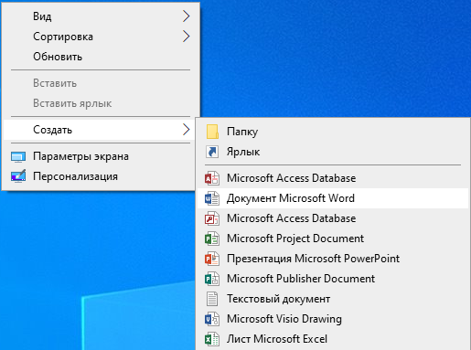

Рисунок 2 Создание документа через контекстное меню

2.3.2 Набран и отредактирован текст объёмом 2 страницы.

2.3.3 Из другого документа в текущий через “Буфер обмена” скопирован небольшой фрагмент текста (Рисунок 3).

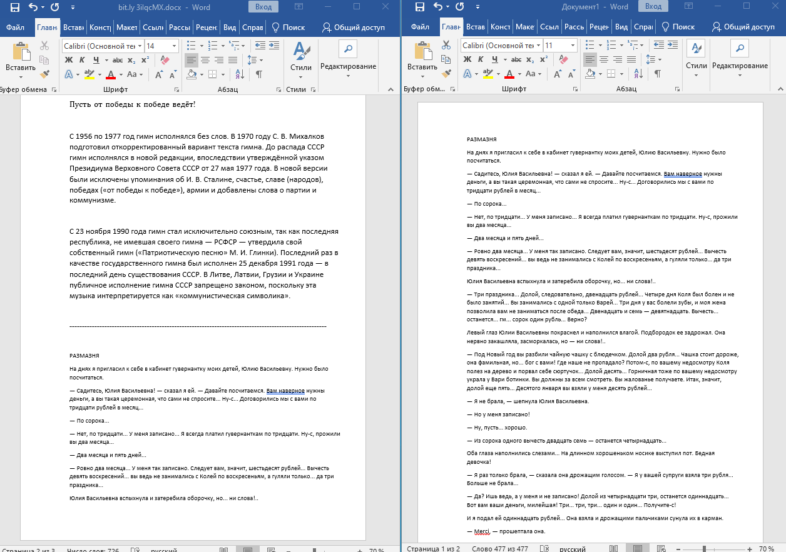

Рисунок 3 Копирование текста из одного документа в другой

2.3.4 К вставленному фрагменту текста применён пользовательский стиль и форматирование.

2.3.5 Страницы пронумерованы с помощью “Вставка → Номер страницы”; текст проверен на наличие ошибок через “Рецензирование → Правописание” (Рисунок 4).

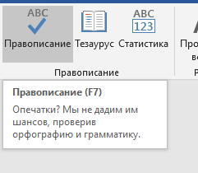

Рисунок 4 Проверка ошибок через "Правописание"

2.3.6 Все последовательности символов “два подряд идущих пробела” заменены на один пробел через “Главная → Заменить”.

2.3.7 Изменены позиции 2 и 3 абзацев (Рисунок 5).

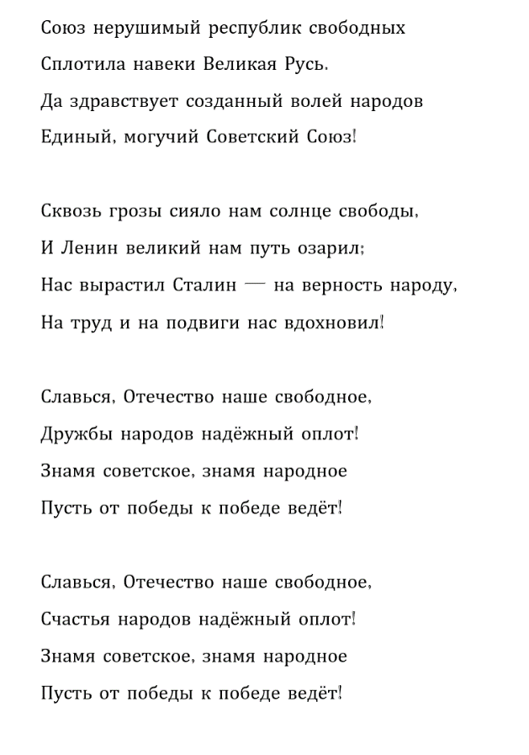

Рисунок 5 Изменение позиций 2 и 3 абзацев

2.3.8 Для 2-го абзаца выполнено предложенное форматирование (Рисунок 6).

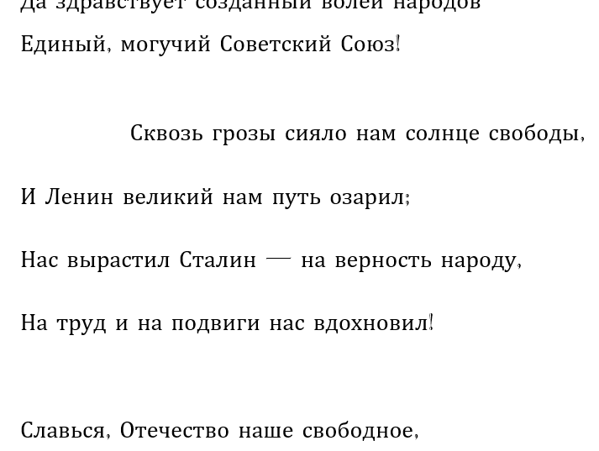

Рисунок 6 Результат форматирования второго абзаца

2.3.9 Поля документа равны 2 см. В 1-ом абзаце: 1 слово подчёркнуто, 2 слово зачёркнуто, 3 слово выделено жёлтым цветом, в 4 слове регистр изменён на “все строчные”. В начало документа вставлен предложенный символ. 3 и 4 абзацы расположены в двух колонках. 5 абзац пронумерован. Для второй страницы текста установлена альбомная ориентация.

2.3.10 Создана таблица (Рисунок 7).

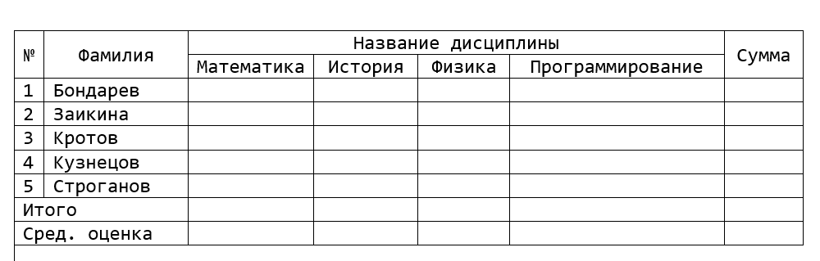

Рисунок 7 Созданная по предложенному образцу таблица

2.3.11 Произведены предложенные расчёты и операции с таблицей (Рисунок 8).

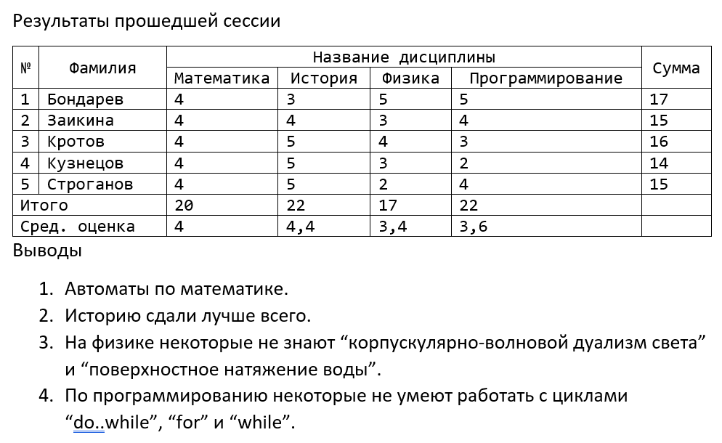

Рисунок 8 Результат проведения операций с таблицей

2.3.12 Введена формула по варианту 5 (Рисунок 9).

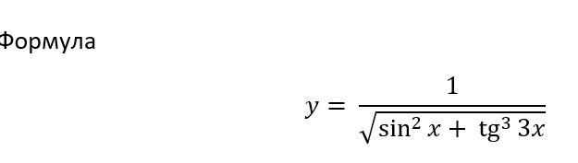

Рисунок 9 Создана формула

2.3.13 Построена диаграмма по таблице, созданной в пункте 2.2.10 (Рисунок 10).

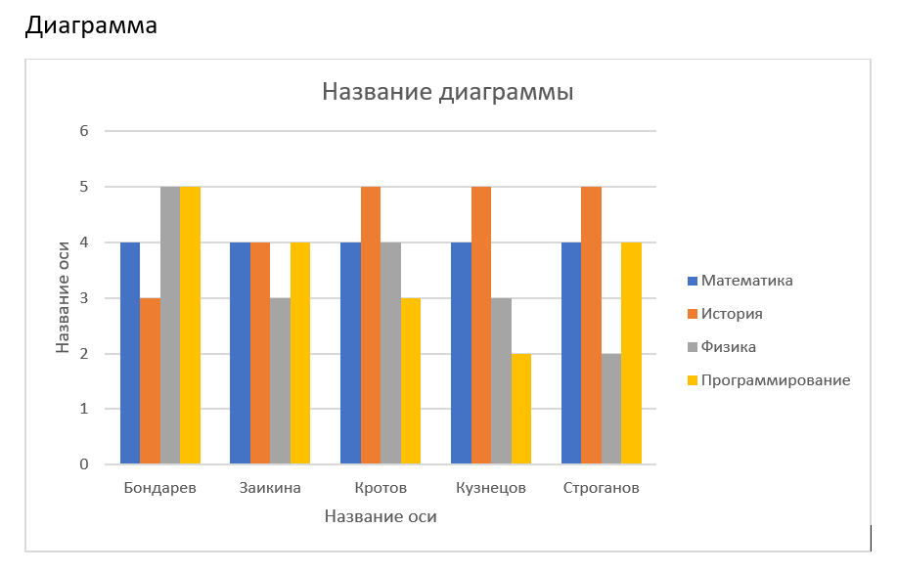

Рисунок 10 Диаграмма

2.3.14 Рисунок вставлен в документ и подписан через “Вставка → Надпись” (Рисунок 11).

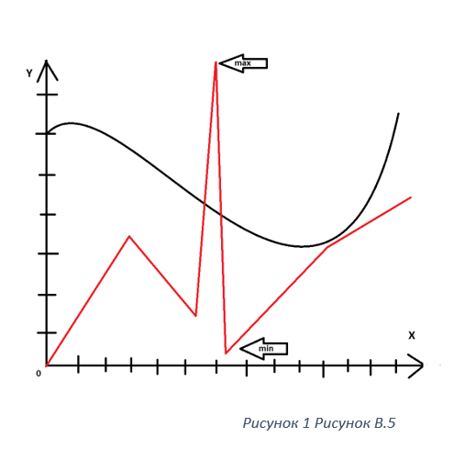

Рисунок 11 Создан рисунок

2.3.15 Нарисована структурная схема цикла “while do”; рисунок подписан (Рисунок 12).

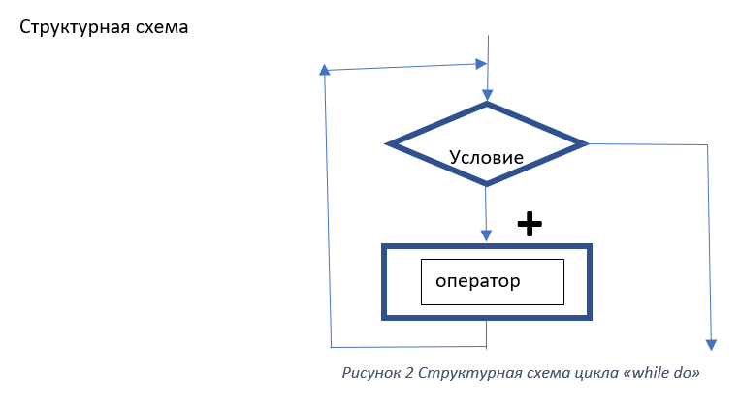

Рисунок 12 Создание структурной схемы с подписью

2.3.16 Файл сохранён.

Вывод

В ходе практической работы получены навыки работы с текстовым процессором “MS Word”, а именно: создание текстовых документов, копирование, вставка и форматирование текста, создание таблиц и вставка формул в таблицы, построение диаграмм, создание подписей к рисункам, создание схем. Полученные навыки помогут создавать новые отчёты.